5月8日动态

**集体活动篇**

音乐：我有小手

《我有小手》是一首F大调，4\4拍歌曲。这首歌曲节奏鲜明、曲调活泼、歌词简单易懂，比较贴切小班幼儿的生活。四歌词的音高控制是难点，因此选择这首歌曲做题材，从幼儿的生活经验从发，设计了看图谱玩节奏游戏和看图片创编歌词的活动，充分调动了幼儿的多种感官，使幼儿在愉悦的音乐活动中培养幼儿良好的节奏感与动作的协调能力。

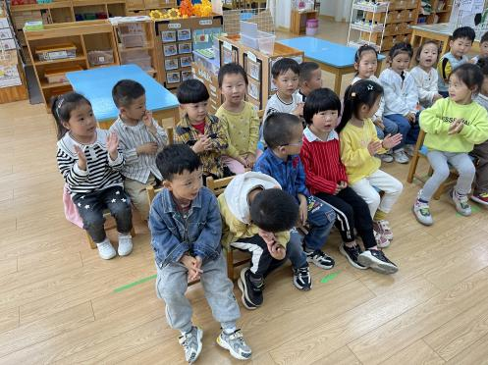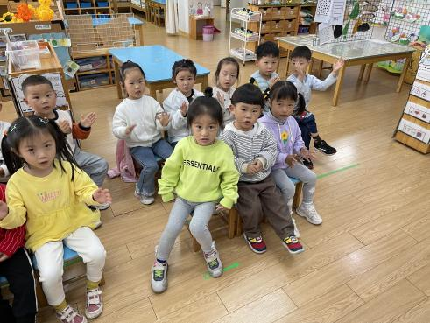

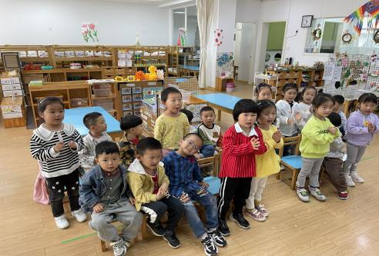

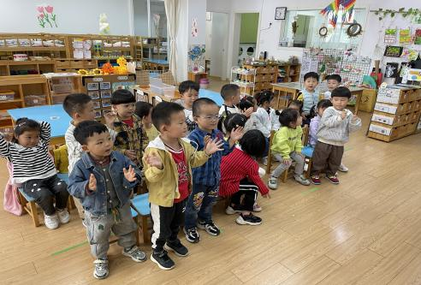

**户外活动篇**

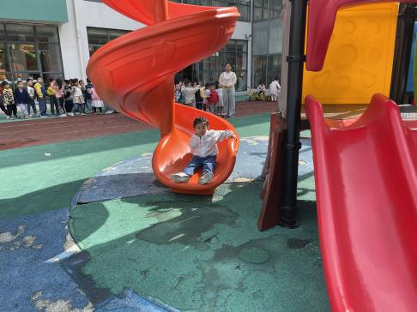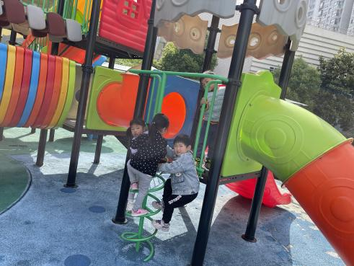

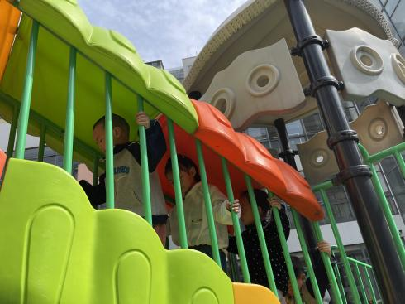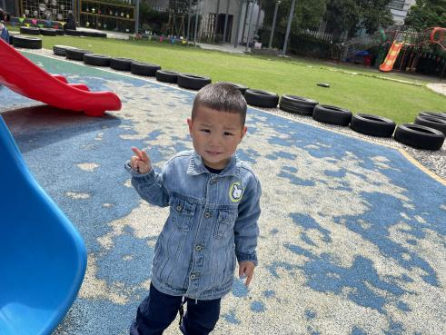

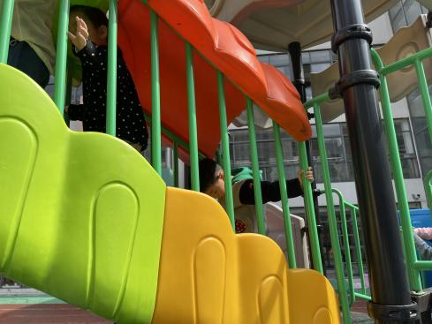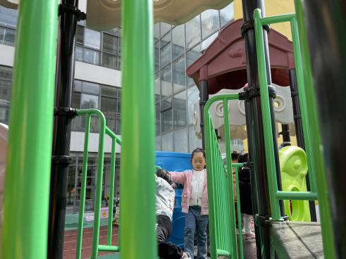

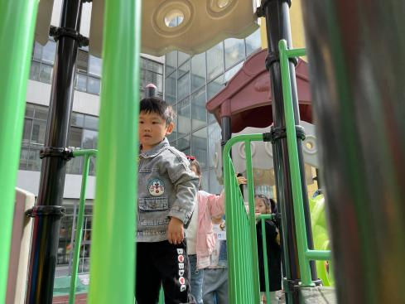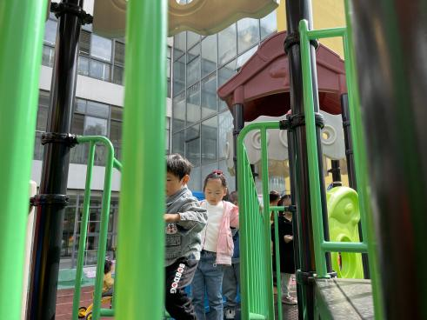

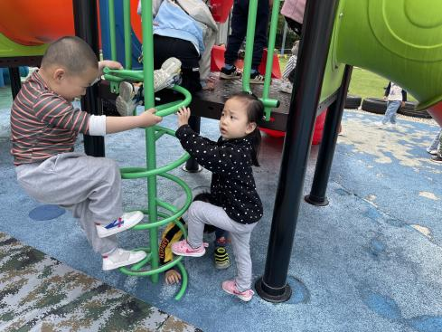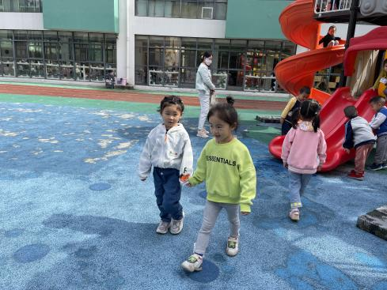

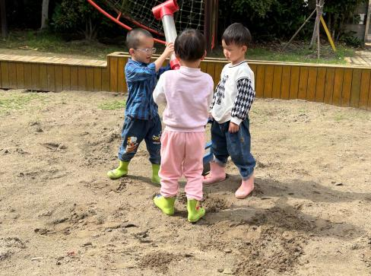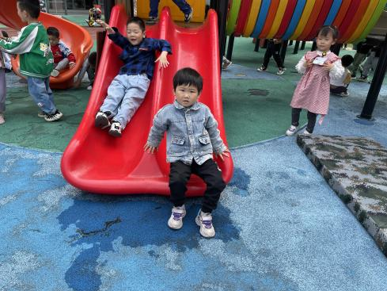

今天我们进行混龄啦！大家都选择自己喜欢的玩具进行玩耍，别提多开心啦！

**生活活动篇**

午餐：肉圆鹌鹑蛋，胡萝卜山药木耳，青菜蘑菇豆腐；点心：番茄面疙瘩

温馨提示

最近天气气温回暖，爸爸妈妈要注意给孩子减少衣服哦！一冷一热容易生病，请假在家休息的小朋友要及时照顾好自己的身体，多喝水哦！

1.请各位家长给小朋友的保温杯里放温水哦！

2.请各位将垫背巾在家给孩子垫好，户外出汗，预防感冒。

3.今天正常开展全托不延时班，请各位安排好工作，按时来接宝贝哦！